Национальная библиотека Республики Дагестан им. Р. Гамзатова проводит большую работу по популяризации книги и чтения среди жителей и гостей республики. Накануне библиотека второй год подряд присоединилась к Всероссийской акции в поддержку чтения «Библионочь – 2014».
Открыл «Библионочь-2014» директор Национальной библиотеки А.Д. Алиев, позже к участникам праздника книги присоединилась заместитель министра по культуре Е.Д. Гарунова.
Посетители имели возможность весь день провести в библиотеке, участвуя в различных конкурсах, беседах, викторинах, обзорах, презентациях и экскурсиях по библиотечным лабиринтам. В этот день прошла акция «Всем посетителям – бесплатный читательский билет».
В фойе читатели могли посмотреть анимационный короткометражный фильм «Летающие книги» (премия Оскар-2012), рассказывающий о любви к книгам, увидеть многочисленные книжные и журнальные выставки из фондов редкой книги, краеведения, отраслевых отделов, издания Национальной библиотеки.
К юбилею члена Союза писателей СССР Мирзы Давыдова прошла презентация его трилогии «Лицом к смерти» (о событиях августа-сентября 1999 г.). На встречу с читателями приехал из Минска член Союза писателей Беларуси Хизри Асадулаев, исполнявший лирические произведения о любви к своей малой родине на аварском и родном каратинском языках. К 200-летнему юбилею М.Ю. Лермонтова зав. отделом краеведческой и национальной литературы Муртузалиева Патимат для своих читателей подготовила сюрприз, исполнив отрывок из поэмы «Мцыри».
Главный редактор литературно-художественной газеты «Горцы» Марат Гаджиев провёл для присутствующих блиц-опрос на тему «Что я читаю сам и советую другим», в ходе которого прошёл обмен читательскими мнениями.
В «Библионочь-2014» Клуб любителей авторской песни «Порт-Петровская гавань» под руководством М.А. Гаджиева организовал литературно-музыкальный вечер «Романс о городе», где любители музыки исполнили свои любимые произведения, а Литературный клуб «Верба» собрал на праздник своих почитателей, где прошло обсуждение итогов «Тотального диктанта-2014», прошедшего недавно в Национальной библиотеке.
Гости имели возможность посетить фито-салон, организованный биологом Арифом Адамовым из Маджалиса и отведать чай из горных лекарственных растений Дагестана. В фойе читатели приняли участие в мастер-классах по кайтагской вышивке (Разият Магомедова) и работам в жанре художественного вязания (Жанна Курбанова).
Все мероприятия «Библионочи-2014» сопровождались богатой концертной программой.
На «Библионочь-2014» были приглашены представители ДРОО «Клуб болельщиков Анжи - Дикая Дивизия», для которых сотрудники библиотеки Микотина Наталья и Вагабова Зарема провели замечательную экскурсию с посещением закрытых в другие дни для читателей помещений.
Потенциальные читатели нашей библиотеки были приятно удивлены тем, сколько может дать им Национальная библиотека для их духовного развития. Общение библиотекарей, читателей и гостей в храме книг продолжилось до полуночи.

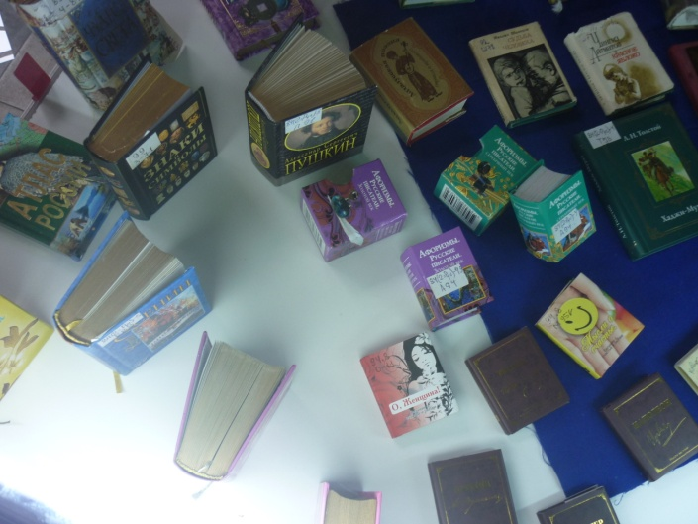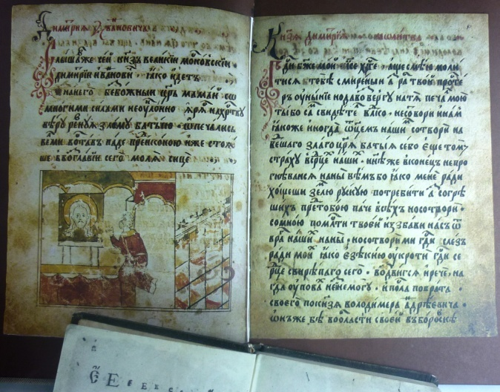
Миниатюры из редкого фонда Репринтное издание из редкого фонда
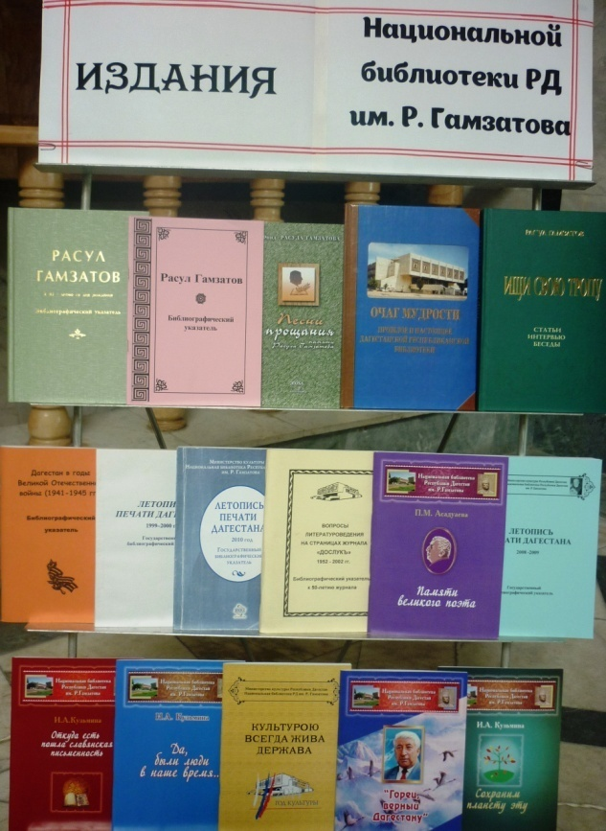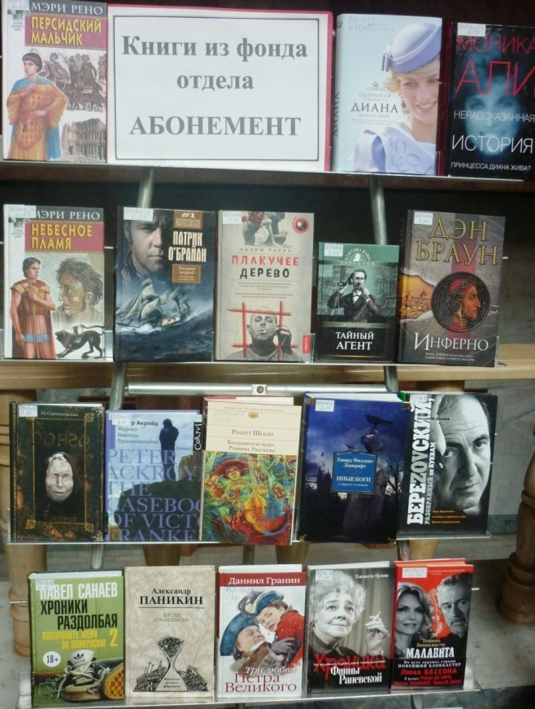
Выставки в фойе библиотеки
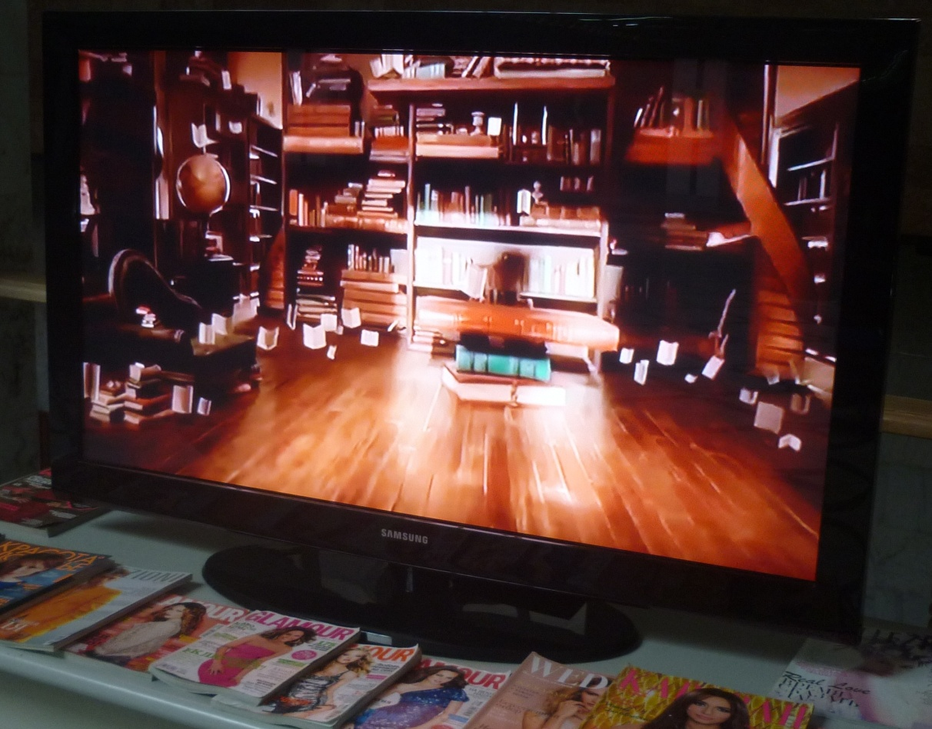
Фильм «Летающие книги» в фойе библиотеки
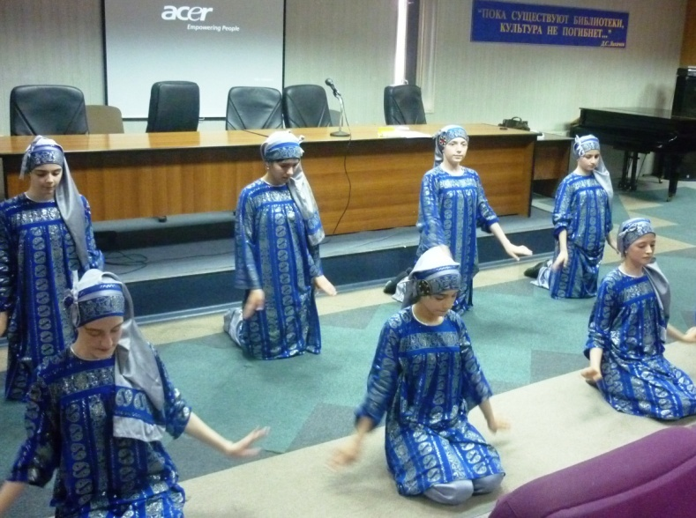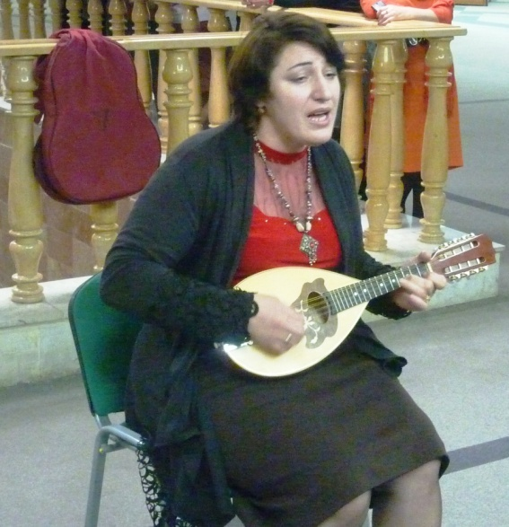
Хореографический ансамбль «Насип» Жанна Курбанова
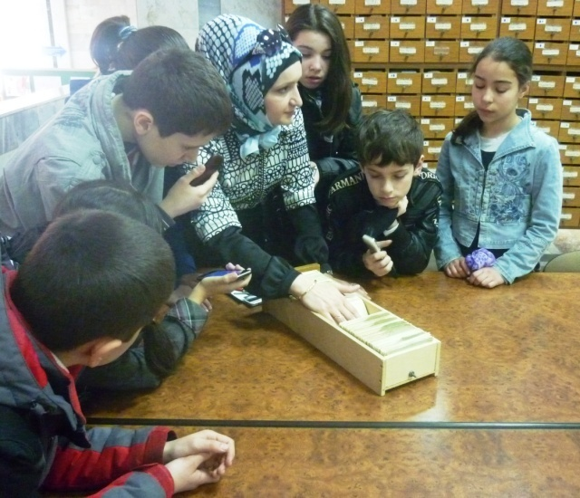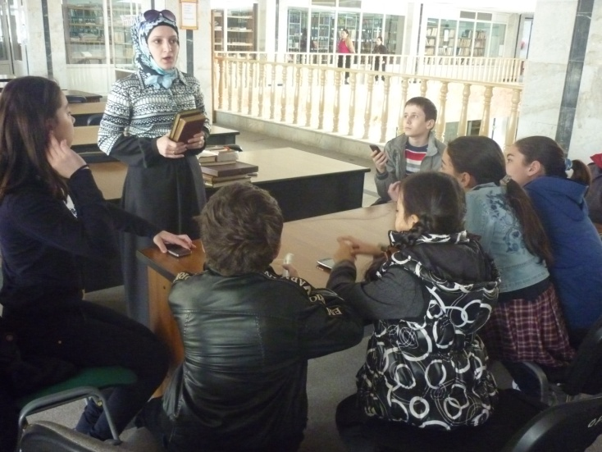
Экскурсию проводит Батырова Айшат
И. Кузьмина, зав. СНИКИ 29.04.14.

